Рейтинг поставщиков услуг муниципального образования за 2014 год
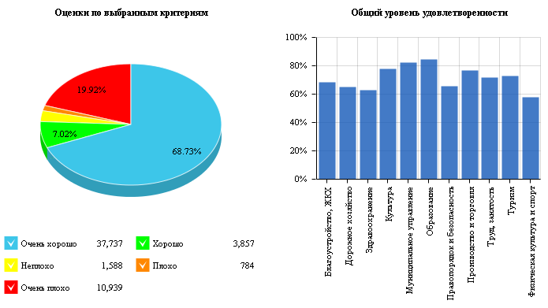

№ | Поставщик | Муниципальное образование | Уровень удовлетворенности | Количество оценок
1 | МДОУ Афанасьевский детский сад Алексеевского района | Алексеевский район | 100% | 78
2 | МДОУ Подсередненский детский сад Алексеевского района | Алексеевский район | 100% | 6
3 | МДОУ Мухоудеровский детский сад Алексеевского района | Алексеевский район | 100% | 6
4 | МДОУ Алейниковский детский сад Алексеевского района | Алексеевский район | 99.66% | 582
5 | МДОУ Иловский детский сад Алексеевского района | Алексеевский район | 99.61% | 192
6 | МДОУ Варваровский детский сад общеразвивающего вида Алексеевского района | Алексеевский район | 99.31% | 72
7 | МДОУ детский сад комбинированного вида № 2 г. Алексеевки Белгородской области | Алексеевский район | 98.81% | 1218
8 | МДОУ детский сад с. Станичное Алексеевского района | Алексеевский район | 97.97% | 258
9 | МДОУ Матрено-Гезовский детский сад Алексеевского района | Алексеевский район | 97.92% | 60
10 | МОУ Афанасьевская СОШ Алексеевского района | Алексеевский район | 97.68% | 2992
11 | МОУ Алейниковская СОШ Алексеевского района | Алексеевский район | 97.63% | 1448
12 | МДОУ детский сад комбинированного вида №12 г. Алексеевки | Алексеевский район | 96.88% | 120
13 | МДОУ «Детский сад комбинированного вида №1 г. Алексеевка» | Алексеевский район | 96.43% | 252
14 | МОУ Теплинская ООШ Алексеевского района | Алексеевский район | 96.32% | 136
15 | МДОУ Луценковский детский сад Алексеевского района | Алексеевский район | 94.91% | 270
16 | МОУ средняя Образовательная школа № 4 г. Алексеевки Белгородской области | Алексеевский район | 94.87% | 1424
17 | МОУ СОШ с углублённым изучением отдельных предметов №3 г. Алексеевки | Алексеевский район | 94.82% | 304
18 | МОУ Хлевищенская СОШ Алексеевского района | Алексеевский район | 94.16% | 1400
19 | МОУ Репенская СОШ Алексеевского района | Алексеевский район | 93.75% | 80
20 | МОУ Красненская СОШ Алексеевского района | Алексеевский район | 93.49% | 96
21 | МОУ Иващенковская СОШ Алексеевского района | Алексеевский район | 93.37% | 264
22 | МОУ Гарбузовская СОШ Алексеевского района | Алексеевский район | 93.31% | 976
23 | МОУ СОШ №7 г. Алексеевки | Алексеевский район | 93.3% | 448
24 | МДОУ Щербаковский детский сад Алексеевского района | Алексеевский район | 93.27% | 156
25 | МБОУ ДО "Станция юных натуралистов" муниципального района "Алексеевский район и город Алексеевка" | Алексеевский район | 92.63% | 1160
26 | МОУ Жуковская СОШ Алексеевского района | Алексеевский район | 92.29% | 376
27 | МДОУ центр развития ребенка – детский сад № 10 г. Алексеевки | Алексеевский район | 91.79% | 204
28 | МДОУ детский сад №3 г. Алексеевки | Алексеевский район | 91.79% | 204
29 | МДОУ Глуховский детский сад Алексеевского района | Алексеевский район | 91.25% | 240
30 | МОУ Хрещатовская ООШ Алексеевского района | Алексеевский район | 90.87% | 312
31 | МОУ Луценковская СОШ Алексеевского района | Алексеевский район | 90.74% | 216
32 | МОУ СОШ №1 г. Алексеевки | Алексеевский район | 90.63% | 88
33 | МАДОУ «Детский сад комбинированного вида №11 г. Алексеевка» | Алексеевский район | 90.61% | 450
34 | МДОУ детский сад комбинированного вида №13 г. Алексеевки | Алексеевский район | 89.87% | 264
35 | МОУ Щербаковская СОШ Алексеевского района | Алексеевский район | 89.66% | 232
36 | МОУ ДОД дом детского творчества Алексеевского района и города Алексеевки | Алексеевский район | 88.03% | 900
37 | МОУ Подсередненская СОШ Алексеевского района | Алексеевский район | 88.02% | 48
38 | МОУ Иловская СОШ им. Героя России В. Бурцева Алексеевского района | Алексеевский район | 87.9% | 312
39 | МДОУ «Детский сад комбинированного вида №8 г. Алексеевка» | Алексеевский район | 87.7% | 996
40 | МОУ СОШ №2 г. Алексеевки | Алексеевский район | 87.64% | 520
41 | МДОУ «Детский сад комбинированного вида №9 г. Алексеевка» | Алексеевский район | 86.67% | 30
42 | МОУ Матреногезовская СОШ Алексеевского района | Алексеевский район | 86.54% | 104
43 | МДОУ «Детский сад комбинированного вида №15 г. Алексеевка» | Алексеевский район | 85.83% | 270
44 | МОУ Мухоудеровская СОШ Алексеевского района | Алексеевский район | 84.38% | 24
45 | МОУ Тютюниковская ООШ Алексеевского района | Алексеевский район | 83.53% | 648
46 | МОУ Николаевская ООШ Алексеевского района | Алексеевский район | 82.14% | 56
47 | МАДОУ «Детский сад комбинированного вида №17 г. Алексеевка» | Алексеевский район | 80.42% | 618
48 | МОУ Советская СОШ Алексеевского района | Алексеевский район | 79.69% | 48
49 | МДОУ Советский детский сад общеразвивающего вида Алексеевского района | Алексеевский район | 79.17% | 6
50 | МДОУ «Детский сад комбинированного вида №7 г. Алексеевка» | Алексеевский район | 79% | 150
51 | МОУ ДОД станция юных техников Алексеевского района и города Алексеевки | Алексеевский район | 78.33% | 210
52 | МОУ ООШ № 5 г. Алексеевки | Алексеевский район | 77.66% | 160
53 | МОУ Меняйловская ООШ Алексеевского района | Алексеевский район | 77.34% | 64
54 | МОУ ООШ №6 г. Алексеевки | Алексеевский район | 68.33% | 120
55 | МДОУ «Детский сад комбинированного вида №14 г. Алексеевка» | Алексеевский район | 66.92% | 294
56 | МОУ ДОД детско-юношеская спортивная школа муниципального района «Алексеевский район и город Алексеевка» | Алексеевский район | 64.74% | 285
57 | МОУ Глуховская СОШ Алексеевского района | Алексеевский район | 58.68% | 608
58 | МОУ Ильинская СОШ Алексеевского района | Алексеевский район | 52.08% | 24
59 | МОУ Варваровская СОШ Алексеевского района | Алексеевский район | 50% | 128
60 | МАУ - детский оздоровительный лагерь «Солнышко» Алексеевского района | Алексеевский район | 49.96% | 690
61 | МОУ Белозоровская ООШ Алексеевского района | Алексеевский район | 40.45% | 144
62 | МБДОУ «Детский сад с. Колтуновка» Алексеевского района | Алексеевский район | 33.85% | 48
63 | МОУ Божковская ООШ Алексеевского района | Алексеевский район | 9.38% | 80

Администрация муниципального района "Алексеевский район и город Алексеевка"

